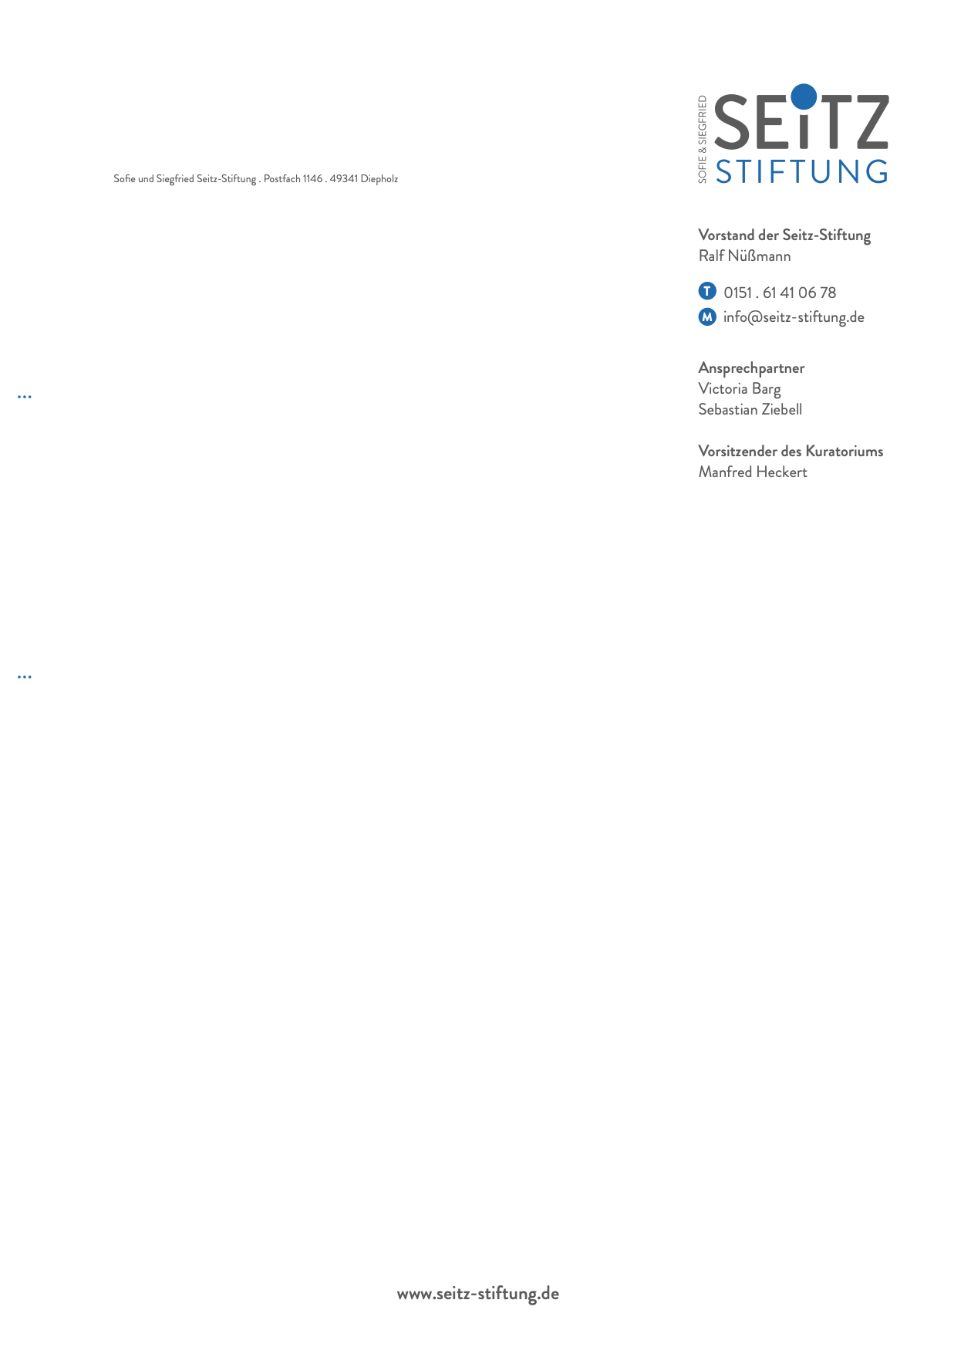
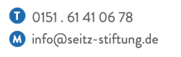
Seitz-Preis Bewerbungsbogen

Angaben zur Person

Nachname: Pflichtfeld Vorname: Pflichtfeld
Anschrift (Straße, Hausnummer, PLZ, Ort): Pflichtfeld
Telefon: Textfeld Mobil: Textfeld
E-Mail : Pflichtfeld

Angaben zur kaufmännischen Ausbildung

Ausbildungsberuf: Textfeld
Zeitraum: Textfeld
Ausbildungsbetrieb: Textfeld
Besuchte Berufsschule: Textfeld

Angaben zur Weiterbildungsmaßnahme

Geplante Maßnahme: Textfeld
Anbieter: Textfeld
Zeitraum: Textfeld
Kosten: Alle anfallenden Kosten (Zulassungs-, Semester oder Prüfungskosten
Zielsetzung: Hier bitte Angaben, welches berufliche Ziel Sie mit der Weiterbildung erreichen möchten.

Sonstige Angaben

Haben Sie sich zuvor schon bei uns beworben: ☐ Nein ☐ Ja: Jahr
Wie sind Sie auf den Seitz-Preis aufmerksam geworden?
Wählen Sie ein Element aus.

Beizufügende Unterlagen

☐ Motivationsschreiben u. Lebenslauf inkl. Beschreibung des außergewöhnlichen Engagements
☐ IHK-Prüfungszeugnis ☐ Ausbildungszeugnis (Ausbildungsbetrieb)
☐ Berufsschulzeugnis ☐ Abschlusszeugnis (Allgemeinbildende Schule)

Seitz-Preis Bewerbungsbogen

Einverständniserklärung

Ich bin damit einverstanden, dass die für das Seitz-Preis Bewerbungsverfahren notwendigen Daten informationstechnisch erfasst und verarbeitet werden. Ich erkläre mich außerdem damit einverstanden, dass die Unterlagen nach Abschluss des Bewerbungsverfahrens durch die
Sofie & Siegfried Seitz-Stiftung archiviert werden. Ich bin des Weiteren damit einverstanden, dass die unter gemachten Angaben, im Falle einer Förderung von Sofie & Siegfried Seitz-Stiftung auf deren Internetseite, Social-Media Kanälen und in Zeitungsartikeln veröffentlicht und der Allgemeinheit zugänglich gemacht werden.

Ich versichere, dass die in diesem Bewerbungsbogen (einschließlich Anlagen) gemachten Angaben vollständig und richtig sind.

Ort, Datum rechtsverbindliche Unterschrift

